## **Министерство Образования и Исследований**

## **Республики Молдова**

## **Технический Университет Молдовы**

## Факультет Вычислительной Техники, Информатики и Микроэлектроники

## **Отчет**

## по лабораторной работе Nr.1. по:

## **Декларативному Программированию**

## 

## 

## Выполнила ст.гр. TI-219:Галупа Яна

## Проверил: Лях Аркадий

## 

## Кишинев – 2023

**Тема: Использование Python**

# **Задания к самостоятельной работе**

### **Задание 1**

Напишите код по следующему словесному алгоритму:

1. Попросить пользователя ввести число от 1 до 9. Полученные данные связать с переменной x.
2. Если пользователь ввел число от 1 до 3 включительно, то …

* попросить пользователя ввести строку. Полученные данные связать с переменной s;
* попросить пользователя ввести число повторов строки. Полученные данные связать с переменной n, предварительно преобразовав их в целочисленный тип;
* выполнить цикл повторения строки n раз;
* вывести результат работы цикла.

1. Если пользователь ввел число от 4 до 6 включительно, то …

* попросить пользователя ввести степень, в которую следует возвести число. Полученные данные связать с переменной m;
* реализовать возведение числа x в степень m;
* вывести полученный результат.

1. Если пользователь ввел число от 7 до 9, то выполнить увеличения числа x на единицу в цикле 10 раз, при этом на экран вывести все 10 чисел.
2. Во всех остальных случаях выводить надпись "Ошибка ввода".

### **Задание 2**

Напишите программу, которая бы выполняла следующие задачи:

1. выводила название программы "Общество в начале XXI века";
2. запрашивала у пользователя его возраст;
3. если пользователь вводит числа от 0 до 7, то программа выводила надпись "Вам в детский сад";
4. от 7 до 18 - "Вам в школу";
5. от 18 до 25 - "Вам в профессиональное учебное заведение";
6. от 25 до 60 - "Вам на работу";
7. от 60 до 120 – "Вам предоставляется выбор";
8. меньше 0 и больше 120 – пятикратный вывод надписи "Ошибка! Это программа для людей!"

В программе желательно использовать все "атрибуты" структурного программирования: ветвление и цикл.

Задание №1

Напишите код по следующему словесному алгоритму:

1. Попросить пользователя ввести число от 1 до 9. Полученные данные связать с переменной x.



1. Если пользователь ввел число от 1 до 3 включительно, то …

* попросить пользователя ввести строку. Полученные данные связать с переменной s;
* попросить пользователя ввести число повторов строки. Полученные данные связать с переменной n, предварительно преобразовав их в целочисленный тип;
* выполнить цикл повторения строки n раз;
* вывести результат работы цикла.

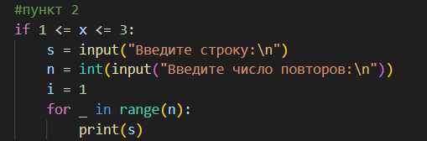

1. Если пользователь ввел число от 4 до 6 включительно, то …

* попросить пользователя ввести степень, в которую следует возвести число. Полученные данные связать с переменной m;
* реализовать возведение числа x в степень m;
* вывести полученный результат.

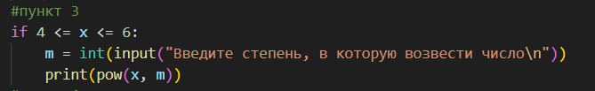

1. Если пользователь ввел число от 7 до 9, то выполнить увеличения числа x на единицу в цикле 10 раз, при этом на экран вывести все 10 чисел.

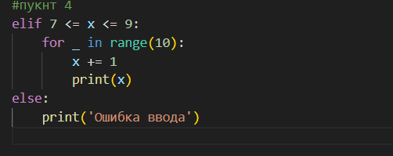

1. Во всех остальных случаях выводить надпись "Ошибка ввода".



### **Задание 2**

Напишите программу, которая бы выполняла следующие задачи:

1. выводила название программы "Общество в начале XXI века";



1. запрашивала у пользователя его возраст;



1. если пользователь вводит числа от 0 до 7, то программа выводила надпись "Вам в детский сад";

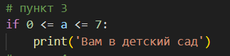

1. от 7 до 18 - "Вам в школу";

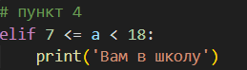

1. от 18 до 25 - "Вам в профессиональное учебное заведение";

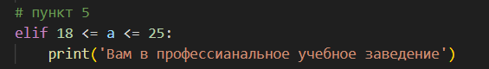

1. от 25 до 60 - "Вам на работу";

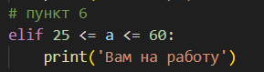

1. от 60 до 120 – "Вам предоставляется выбор";

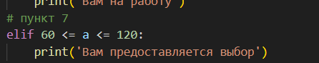

1. меньше 0 и больше 120 – пятикратный вывод надписи "Ошибка! Это программа для людей!"

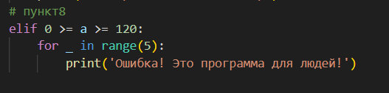

**Терминал**



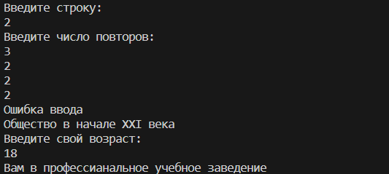

Вывод:

В ходе выполнения этой задачи были разработаны 2 задачи на Python, которые выполняют различные действия , а также алгоритмы в зависимости от введенных пользователем данных. Программа показывает использование условных операторов и циклов для выполнения различных задач в соответствии с вводимыми пользователем данными.